Embassaments (part1)

L’empresa multinacional líder del sector de la distribució d’aigua Aigües de la Riera de Vallforners, ens ha demanat realitzar una aplicació per a gestionar l’embassament de Vallforners.

L’embassament de Vallforners disposa de dos rius que el van omplint i té una capacitat màxima de 1500 m3. Per simular la realitat, a l’iniciar el programa es demanarà quin és el cabal inicial de l’embassament, que en cap cas pot excedir la capacitat màxima de l’embassament.

El cabal inicial dels dos rius es mesura en metre cúbics per hora. A l’iniciar el programa, es demanarà a l’usuari que ens indiqui quin és el cabal actual de cadascun dels dos rius. Aquest cabal màxim està limitat a 400 m3.

Posteriorment, per a cadascuna de les lectures, el cabal del riu variarà atenent la següent formula:

Cabalhora=cabalhora anterior+/-rand()%11\* cabalhora anterior/100

*Exemple: si cabal anterior = 300 i el rand()%11 genera 10, el nou cabal pot ser 270 o 330. Per saber si cal sumar o restar ho farem aleatòriament.*

Cal tenir en compte, però, que en el cas que el riu no porti gens d’aigua, no utilitzarem la formula anterior, sinó que incrementarem el cabal del riu entre 0 a 2 m3. Per a determinar quin cabal li incrementem ho farem també aleatòriament.

Els embassaments tenen unes comportes automàtiques que es poden obrir o tancar en funció del percentatge d’aigua que contingui l’embassament. Les nostres comportes funcionen de la següent manera:

* Es tancaran les dues comportes si el nivell de l’embassament es troba per sota del 15% de la seva capacitat
* Obrirem la primera comporta si el cabal total de l’embassament creix i el seu nivell està entre el 15% i el 80% (inclòs). En el cas de la primera lectura, només haurem de tenir en compte que el nivell ha d’estar entre el 15% i el 80%.
* Obrirem les dues comportes si el nivell de l’embassament es troba per sobre del 80% de la seva capacitat.

Quan una comporta està oberta evacua un 10% de la capacitat de l’embassament. S’actualitza l’estat de cadascuna de les comportes quan ha finalitzat l’hora. Aquesta pèrdua es reflecteix en el cabal de la següent hora.

*Exemple: suposem que l’embassament té un cabal de 800 i que el cabal de l’embassament ha pujat respecte la lectura anterior. Sota aquestes condicions, s’obre la comporta 1 que evacua un 10% de 800.*

*Durant tota l’hora s’evacuarà 80 m3, que es veuran reflectits en la següent hora.*

El nostre sistema haurà de monitoritzar, en tot moment, l’estat de l’embassament, (valor i percentatge), el cabal dels dos rius i l’estat de les comportes per a cada hora del dia.

Per tal de facilitar la lectura de les dades, ens ajudarem d’una escala de colors, que ha de seguir el següent format:

* Si el nivell de l’embassament es troba per sota o igual al 60% de la seva capacitat, el programa haurà de mostrar la línia del resum en color verd.
* Si el nivell és superior al 60% e inferior o igual al 90%, apareixerà la línia en color blau.
* Si el nivell de l’embassament es troba per sobra 90% de la seva capacitat cal mostrar la línia del resum en color vermell

Quan el percentatge de l’embassament supera el 95%, automàticament el programa ha de finalitzar, emetre un beep i mostrar un missatge d’EVACUACIÓ en color vermell. En el cas, però, que es superi el 100% de la capacitat de l’embassament, el sistema ha d’emetre 5 beeps seguits separats per 1s i mostrar, també en color vermell, un missatge d’EVACUACIÓ ZONA. En aquests casos el sistema s’haurà d’aturar.

Al final del programa ens mostrarà un resum amb la següent informació: valor màxim i mínim de l’embassament, valor mitjà de cabal i percentatge mitjà d’ocupació.

Nota:

* per a genera el so del beep, utilitza la instrucció:

printf("%c",7) o bé printf (“\a”);

* Per a fer una aturada en el programa, s’ha d’utilitzar la funció Sleep(int), on el paràmetre ens indica els temps en milisegons que s’atura el programa. Aquesta funció està definida dins de la llibreria "rlutil.h".
* Per a utilitzar els colors existeix la funcio setColor(int), que està inclosa dins la llibreria "rlutil.h"
* A l’inici de la pràctica, indica el teu Nom i Cognom amb un printf
* Quan es divideix dos integers, el resultat és un integer. Si vol transformar la divisió a float, es pot fer:
  + definir les variables com a float

float a=5,b=2;

float c=a/b;

c val 2.5

* + Passar momentàniament un integer a float i realitzar l’operació: a aquest procés se li diu cast

int a=5,b=2;

float c=(float)a/b;

c val 2.5

* + o bé multiplicar el resultar per 1.0

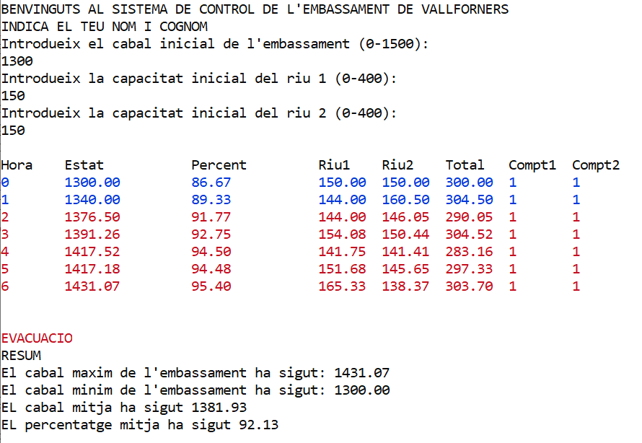

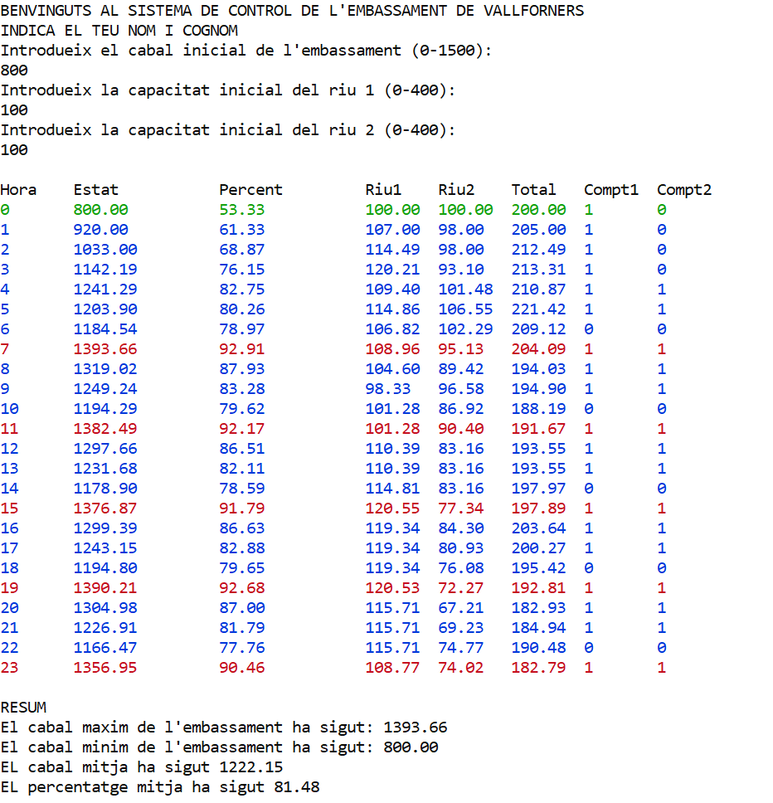

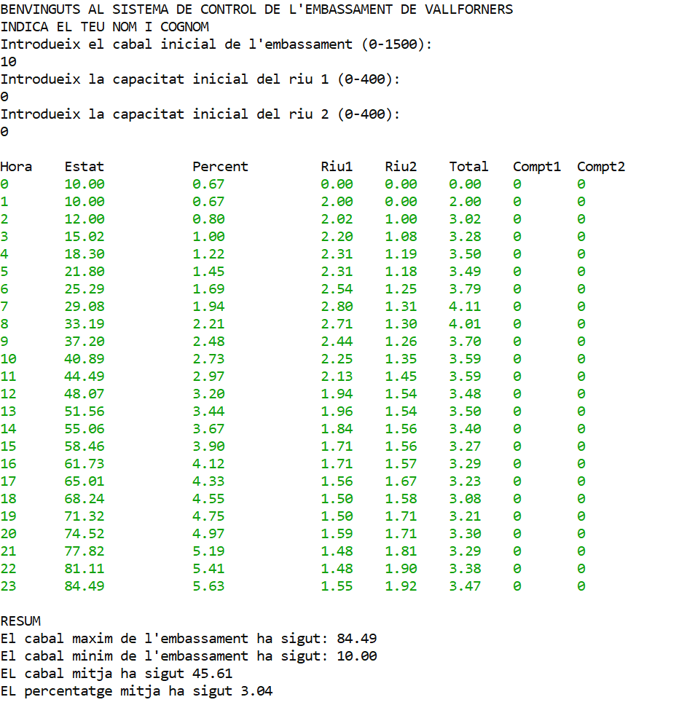

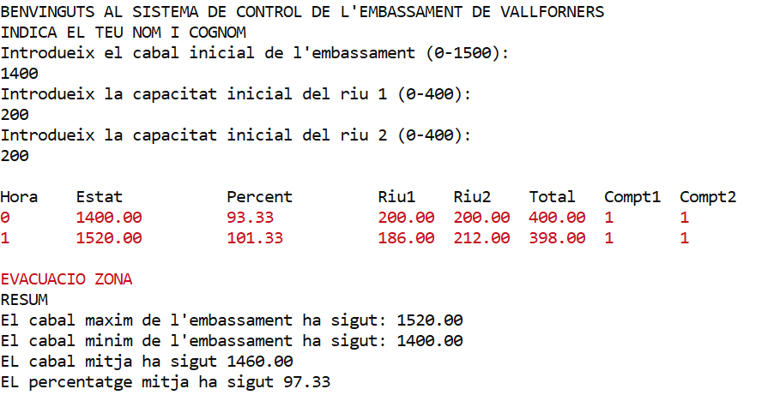

DIBUIX (part2)

Estem pensant en oferir al client la possibilitat de visualitzar la informació en un gràfic. Per això, s’ha decidit, representar el gràfic del cabal del riu 1. Com encara no sabem molt bé, què volem fer, estem començant per visualitzar el cabal del riu1, limitat entre 0 i 30 m3. A més a més, s’ha decidit que en comptes de treballar amb decimals, el cabal del riu el determinarem com a variable entera. La variació del cabal seguirà la formula de la pràctica anterior, però ara, haurem de modificar la formula del càlcul del nou cabal per a què momentàniament el cabal es comporti com a un decimal. Si no ho fem d’aquesta manera, el cabal del riu a baix cabal no es modifica.

La idea, doncs, és fer un gràfic, on es demani a l’usuari el cabal del riu 1, entre 0 a 30 m3, i veure com aquest varia al llarg del dia.

Nota:

* per fixar l’amplada de la pantalla a un ample fixa de columnes, utilitza la instrucció:

system("mode con cols=168");

